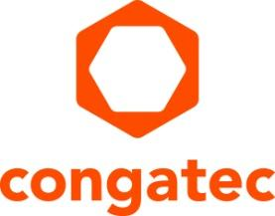
Comunicato stampa

I moduli COM Express di congatec hanno ricevuto la certificazione IEC-60068 per applicazioni ferroviarie

Elevata resistenza alle sollecitazioni e alle vibrazioni per il funzionamento in ambienti difficili
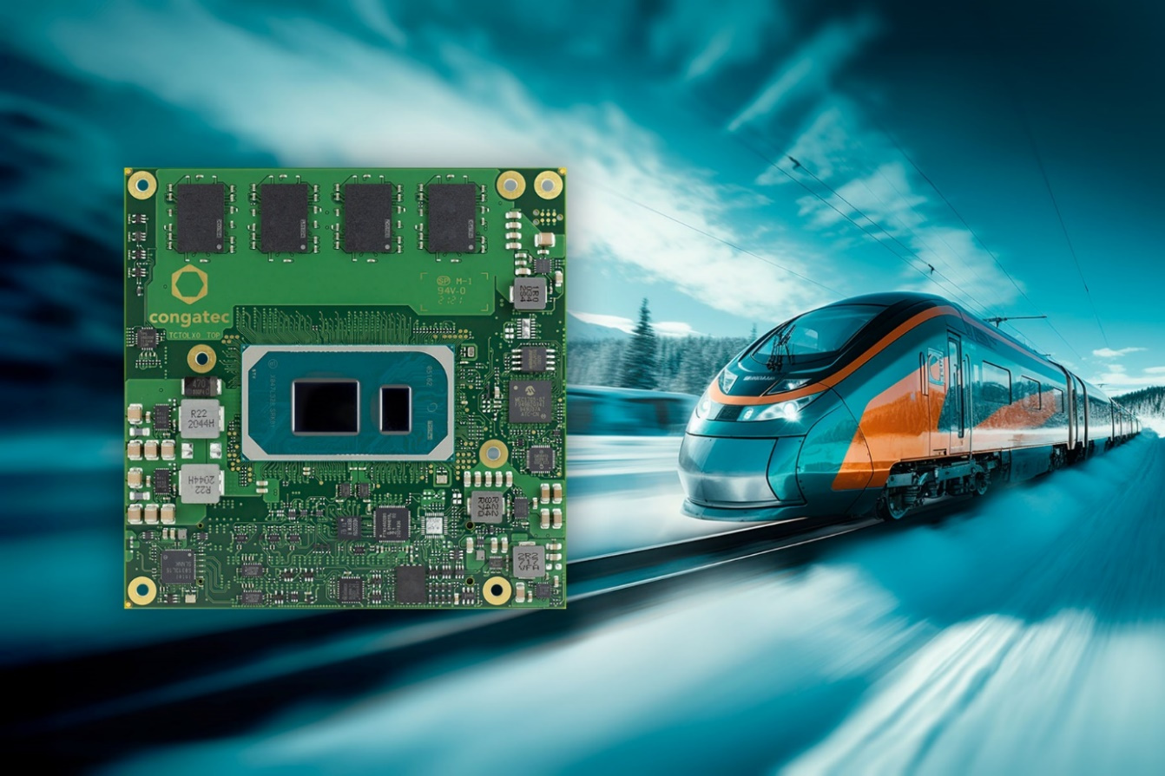
Deggendorf, Germania, 7. settembre 2023 * * * congatec — azienda leader nel settore della tecnologia di elaborazione per applicazioni embedded ed edge - ha annunciato che i propri moduli conga-TC570r in formato COM Express Compact con pinout Tyte 6 equipaggiati con la famiglia di processori Intel® Core™ di 11a generazione (nome in codice "Tiger Lake") hanno ottenuto la certificazione IEC-60068. Questa certificazione, che qualifica i moduli per l’utilizzo in applicazioni ferroviarie, conferma la loro capacità di soddisfare i requisiti previsti per il funzionamento in condizioni ambientali gravose, caratterizzate da temperature estreme, rapidi sbalzi di temperature e dalla presenza di sollecitazioni e vibrazioni. Gli utenti possono sfruttare i vantaggi legati alla disponibilità di blocchi base di tipo “application ready” estremamente robusti da utilizzare in numerose applicazioni “mission-critical”.

Il modulo conga-TC570r certificato IEC-60068 può essere impiegato in numerose nuove applicazioni in campo ferroviario, tra cui sistemi TCMS (Train Control and Management System), manutenzione predittiva, sistemi informativi per i passeggeri, nonché per svolgere funzioni di analisi e video sorveglianza, bigliettazione e riscossione dei biglietti, ottimizzazione e gestione della flotta. Oltre che nel settore ferroviario e dei trasporti, questi moduli possono essere utilizzati in tutte quelle applicazioni esposte a condizioni ambientali particolarmente severe, tra cui automazione, AGV (Autonomous Guided Vehicle) e AMR (Autonomous Mobile Robot). Tutte le applicazioni menzionate richiedono le avanzate risorse di elaborazione embedded fornite dai processori Intel Core di 11a generazione, disponibili su questi moduli in configurazioni certificate per soddisfare tutte le specifiche previste da IEC-60068.

Certificazioni: uno sguardo in profondità
Il modulo conga-TC570r è stato sottoposto ai rigorosi processi di collaudo e certificazione previsti dalla serie di standard IEC-60068. Esso è qualificato per garantire un funzionamento affidabile nell’intervallo di temperatura esteso compreso tra -40 e +85 °C, anche in presenza di variazioni di temperatura con velocità di variazione specificata (come previsto da IEC-60068-2-14 Nb) e di rapide variazioni di temperatura (IEC-60068-2-14 Na). Il modulo in questione è anche in grado di garantire il livello di resistenza alle sollecitazioni e alle vibrazioni previsto dalla normativa DIN EN 61373 (Aprile 2011) categoria 2 (per applicazioni ferroviarie). conga-TC570r è inoltre in grado di resistere a condizioni ambientali severe, a esempio in presenza di elevati livelli di umidità, in conformità alla normativa IEC-60721-3-7 class 7K3, 7M2. Tra le opzioni disponibili da segnalare il rivestimento mediante conformal coating per migliorare la resistenza contro la penetrazione di liquidi e l’umidità.

Estremamente robusti, questi moduli in formato COM Express Compact con pinout Type 6 equipaggiati con processori Intel Core di 11a generazione con RAM saldata a bordo e IBECC (In-Band ECC) sono disponibili nelle seguenti configurazioni (a richiesta è possibile avere versioni personalizzate):

 | Processore |  | N° di core/  Thread |  | Frequenza con TDP di 28/15/12W,  (Max Turbo) [GHz] |  | Cache [MB] | Grafica [N° di unità di esecuzione]
 | Intel® Core™ i7-1185GRE |  | 4/8 |  | 2,8/1,8/1,2 (4,4) |  | 12 | 96 EU
 | Intel® Core™ i5-1145GRE |  | 4/8 |  | 2,6/1,5/1,1 (4,1) |  | 8 | 80 EU
 | Intel® Core™ i3-1115GRE |  | 2/4 |  | 3,0/2,2/1,7 (3,9) |  | 6 | 48 EU

Per questi moduli COM Express certificati IEC-60068 congatec mette anche a disposizione le relative schede carrier, oltre a una gamma completa di soluzioni di raffreddamento, per accelerare lo sviluppo dell’applicazione. Le esclusive soluzioni di raffreddamento passivo basate su “heat pipe” di congatec assicurano una dissipazione del calore ottimizzata e un’elevata robustezza, grazie all’assenza di ventole, contribuendo così ad aumentare affidabilità e durata del modulo. Oltre a ciò, i servizi di design-in e di valutazione della conformità per le interfacce PCIe Gen 4/5 e USB4 forniti da congatec contribuiscono e semplificare e accelerare lo sviluppo dell’applicazione, migliorare la sicurezza del progetto e ridurre il time-to-market.

Ulteriori informazioni sui nuovi moduli conga-TC570r in formato COM Express Compact sono disponibili all’indirizzo: www.congatec.com/en/products/com-express-type-6/conga-tc570r/
Maggiori informazioni sulle altre soluzioni di congatec basate sui processori Intel® Core™ di 11a generazione sono reperibili sulla landing page all’indirizzo: https://congatec.com/11th-gen-intel-core/

Chi è congatec
Fortemente orientata allo sviluppo tecnologico, congatec è un'azienda focalizzata sulla fornitura di servizi e prodotti per applicazioni embedded e di edge computing. I moduli di elaborazione a elevate prestazioni della società sono utilizzati in una vasta gamma di dispositivi e applicazioni destinati ai settori dell'automazione industriale, della tecnologia medicale, dei robotica e delle telecomunicazioni, oltre che in numerosi altri mercati verticali. Supportata da DBAG Fund VIII, fondo tedesco specializzato nel sostegno di imprese di medie dimensioni che operano in settori industriali ad alto tasso di crescita, che opera in qualità di azionista di riferimento, congatec ha la solidità finanziaria e l'esperienza nelle operazioni di M&A necessarie per sfruttare al meglio le opportunità che si prospettano in questi mercati in rapida espansione.
congatec è l'azienda leader a livello globale nel comparto dei moduli COM (Computer-on-Module) è può vantare una base di clienti ampia e diversificata, che spazia dalle start-up alle più importanti realtà multinazionali. Ulteriori informazioni sono disponibili sul nostro sito web https://www.congatec.com/es/ oppure attraverso LinkedIn, Twitter e YouTube.

Testo e immagine sono disponibili all'indirizzo: https://www.congatec.com/it/congatec/comunicato-stampa.html

Intel, il logo Intel e altri marchi Intel sono marchi registrati di Intel Corporation o dele sue filiali.

Domande dei lettori:
congatec
Telefon: +49-991-2700-0
info@congatec.com
www.congatec.com

Contatto Stampa congatec:
congatec
Christof Wilde
Telefon: +49-991-2700-2822
christof.wilde@congatec.com

Contatto Stampa Agencia:
Publitek GmbH
Julia Wolff
+49 (0)4181 968098-18
julia.wolff@publitek.com
Bremer Straße 6
21244 Buchholz

Si prega di inviare le pubblicazioni cartacee a:
Publitek GmbH
Diana Penzien
Bremer Straße 6
21244 Buchholz

